24. 2. NJ8 – opakovací test zaslat do 25. 2. 18.00 hodin!!! Rozsívalová
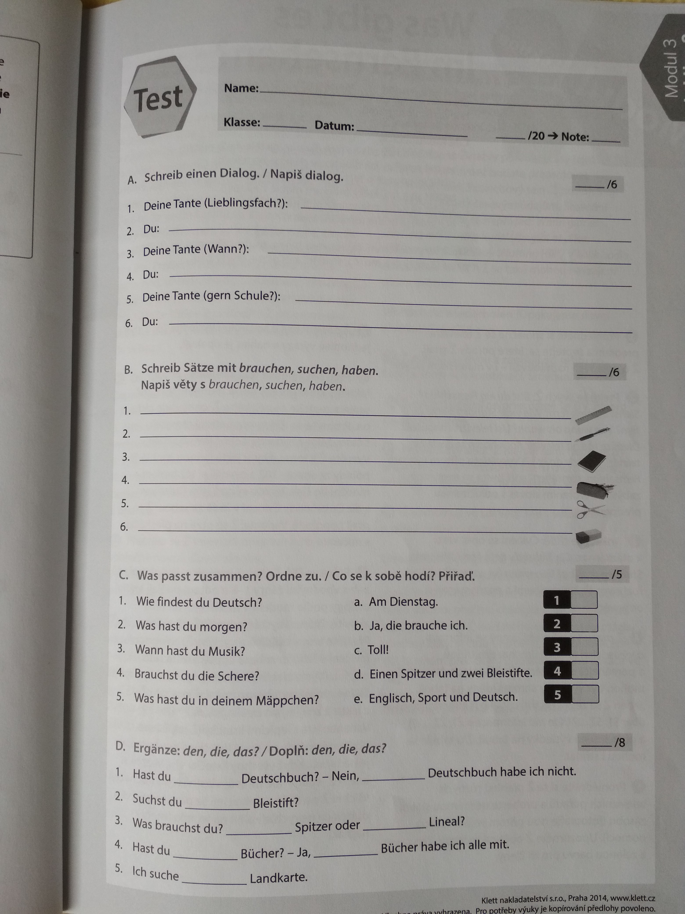
Stačí napsat jen řešení do sešitu a naskenovat (nafotit), u cv. C pouze číslovku + písmeno, u cv. D vypsat členy jak jdou ve cvičení za sebou! U cv. B si vyberte vždy do každé věty jedno sloveso; v A máte napsat rozhovor mezi tebou (du) a tetou – ptá se na oblíbený předmět, kdy ho máš a jestli chodíš rád do školy.

